日本智库跟风兵推，是谁给了它如此自信！

原创 有里儿有面 [有理儿有面](javascript:void(0);)

**有理儿有面**

微信号 youli-youmian

功能介绍 你说是不是

2023-03-01[原文](https://mp.weixin.qq.com/s?__biz=Mzg3MjEyMTYyNg==&mid=2247583472&idx=1&sn=236c2a38a8b472104bf84b36fb9f923d&chksm=d96f53750e4b87653baa7ec488260a5e62cb55bdbc44f92a65e48f1c87fb98894bf80848df4b&scene=27#wechat_redirect&cpage=137) 发表于

收录于合集





**全文共2447字，图片8张，预计阅读时间为8分钟。**

**文章首发于“有理儿有面”（youli-youmian），欢迎大家在朋友圈和微信群转发。**

**公众号及其他平台转载请在后台留言。**



▼

山川异域，风月同天，中日是几千年的邻居。

**但很遗憾，这位邻居对我们时不时有些不切实际的非分之想。**你看，这不是，又开始动了抢东西的念头了。归根结底啊，还是我们在日本没熟人。

据日经亚洲2月24日报道，日本智库“笹川和平财团”开展兵棋推演，以中国人民解放军于2026年展开两栖攻台行动为主题。**兵推设定日本和美国立即武装干预中国统一，并全力参战。**

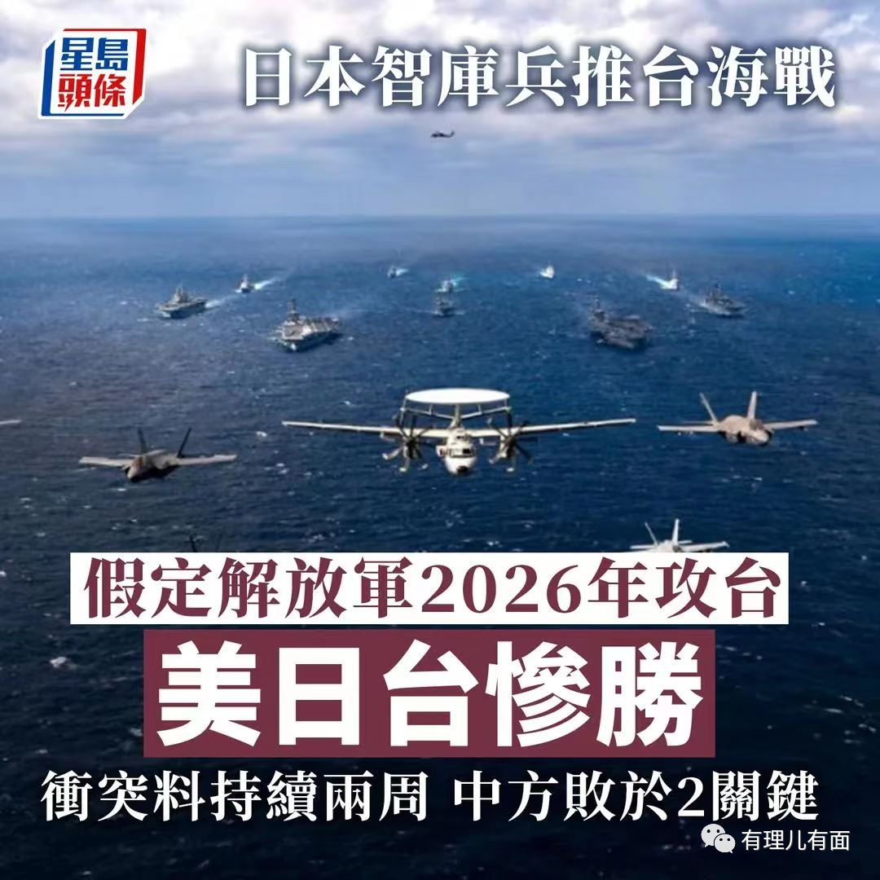

在兵推中，日本和美国联手对抗解放军。解放军则建立一座能部署所有空中武力、潜舰和水面舰艇的前线指挥中心；美军则派核动力航舰和先进战机到台海一带参战。日本海上自卫队的F-35战机以导弹攻击解放军。解放军补给链被砍断，美日联军取得台海空域控制权后，给予解放军最后一击。

**推演结果是解放军被美日联手击败，战争持续了两周左右，解放军承认战败。**

这个兵推中，美国损失400架战机，超过1万名士兵伤亡。在台湾方面，包括战俘在内的士兵伤亡人数为1万3000名，军舰和战机损失数量分别为18艘和200架。  
  
而解放军则损失156艘军舰，包括两艘航母，以及168架战斗机和48架军用运输机，超过4万名士兵伤亡。

那日本方面战损如何？日式兵推嘛，自然日本要占便宜，其认为日本自卫队损失15艘舰艇和144架战机，包括含F-35和F-2，日本基地遭中方打击造成自卫队2500人死伤。平民伤亡人数则在数百人到上千人之间。

美军伤亡1万，作为美国殖民地的日本，还在第一岛链的前线，才伤亡2500？

**估计看到这个推算结果，阿美莉卡的白头发老头，会摇摇头，叹息道：狗……不对，盟友不是这么用的……**

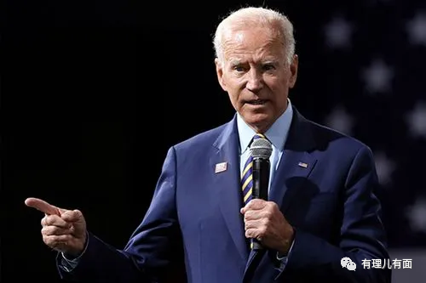

但是日媒很自信，说这个兵推由前日本自卫队军官、日美学者和研究人员在内的约30人参与的，很严谨。  
  
好吧，好吧，你说严谨就严谨。

毕竟不久前，**美国智库也弄了个2026年兵推，同样以解放军2026年解放台湾为假想主题。**

美式兵推中解放军按照美国规划，在台南登陆后，慢慢运兵过去囤够人了，再然后按照美军指挥部署、台毒分子做炮灰的防线，一步一个陷阱的踏。

结果嘛，可想而知，又是解放军战败。但是美式兵推中，日本也为此付出巨大代价。

所以，总体，日式兵推也是按照美国思想走的，对于日本人来说，能够按照殖民者的思想扩展想象，确实已经很严谨了。

虽然日本人自称严谨，但中国大陆网友却发现了一些“小”BUG。

广东网友“乐活舍”就提问：中国损失168架战机就丧失了制空权，就东部战区跟它们打？？？

山东网友“-Benls破晓”也发现了问题：就东部战区也没这么少战机，我说的还仅仅是战斗机，没说其他特重机型等。

四川网友“miao妙”为日本这个BUG想到了一个解释：以为还会有东南战区互保？

贵州网友“某真祖CR1”：“基于过去对华战争的经验”.jpg

上海网友“夜魅雨漫漫piao”：还以为清末呢，就北洋跟他打？当年甲午小日本得出的结论？

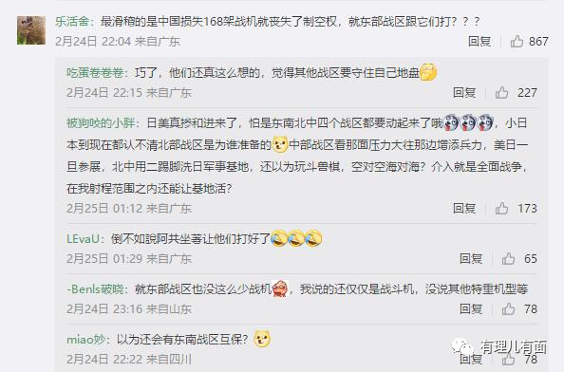

辽宁网友“老张问法”则对日式兵推的一贯严谨性，就行了“肯定”：日本人的兵推，反正自己是信的，他们说6个月完全占领中国，6个月消灭美国太平洋舰队，每次自己都信了，直到两个孩子去观光。

最后，北京网友“想要肌肉的人”来了个小结：就一个东部战区和它俩对干，最后他们还惨胜，不要太滑稽…想到前不久美国智库的兵推，简直一模一样，本子真是一条好DOG”。

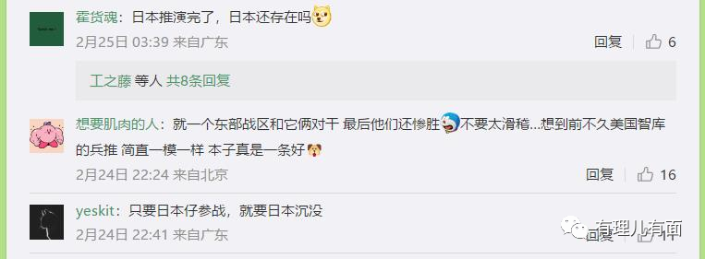

日本智库养了那么智囊团，竟然搞出个普通网友都看出明显不合理的结论，他们是经费太多，没地方花吗？经费太多，可以去支助下日本老人，近来他们的退休金又被日本政府割韭菜了。

不过有理哥觉得更大可能，是日**本政府边割本国老人韭菜，边为下一步对华作战的野心，进行信息战、舆论战的准备。**

日本军国主义的老熟人希特勒，当年刚起家时，在演讲中就经常喊口号“我们必将获得最后胜利”，接着全场激动的一起喊“胜利”。

听众不知道侵略别国，屠杀无辜者是罪恶吗？当然知道，但是“必将获胜”的诱惑力，能让许多听众产生羊群心理，觉得我赢了就是对的。

至于能不能赢？二战结果如何，我们大家都知道。但这不妨碍战争前法西斯用这个方法鼓动民众。

日德法西斯，不愧是老朋友啊，用的方法都那么像。

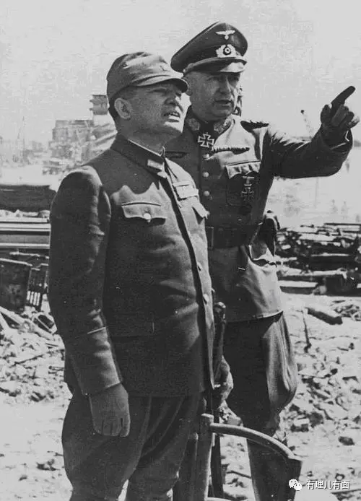

而现在的现实就是——美国谋划着：台海一有战事，就推在亚太前线的台毒分子和日本去做炮灰。

日本谋划着：跟在美国后面对中国宣战，在美国带领下分一杯羹，同时推台毒做炮灰，台毒多死人，美国死一些人，日本以最小损失获得最大利益。

台毒谋划着：爹和二爹说得都对，汪……汪汪汪……

中国和美国，那是强汉与匈奴，盛唐与突厥的大国交锋，开篇另谈。但对日本，中国要如何将邻居由野心勃勃改造成温柔可人，人畜无害的亚太好邻居呢？

开头说了，因为中国没在日本有熟人。



什么熟人？

据说在人类城市天气史中，暂时只出现过两次，恰巧都在日本，6000摄氏度那种熟人，满大街都是。

不过那次，是美国熟人，所以现在日美关系，孝感动天，时不时引得中国网友“哄堂大孝”。不得不感慨，还是有熟人好啊。

当然，中国早就有熟人的能力，只是日本还不确定，中国有没有让日本做熟人的决心。

要如何下决心让中日友好呢？

我们翻开历史书，看看日本有没有对中国孝思不匮、承欢膝下的时候呢？

有，当然有!

公元663年8月27日，日本倭军集中全部主力共计战船800余艘，兵力47000人在朝鲜半岛的白江口和唐军进行决战。而唐军只有战船170艘和18000人的兵力。

自恃人众船多的倭军率先向唐军发起攻击，但是唐军无论是战船还是兵器都比倭军要精良，倭军的船只在唐军的战船面前犹如破砖烂瓦被撞得粉碎，即使有侥幸登船的倭兵，迎接他们的是漫天的羽箭和锋利的陌刀。

从没有见过这种阵势的倭军吓得肝胆俱裂，后续军卒莫敢向前，倭军将领只得急忙下令撤退，又被唐军射出的火箭烧掉了很多战船。在付出了上万人和400多艘战船的惨痛代价后，剩余的倭军一溜烟地逃回倭岛去了。

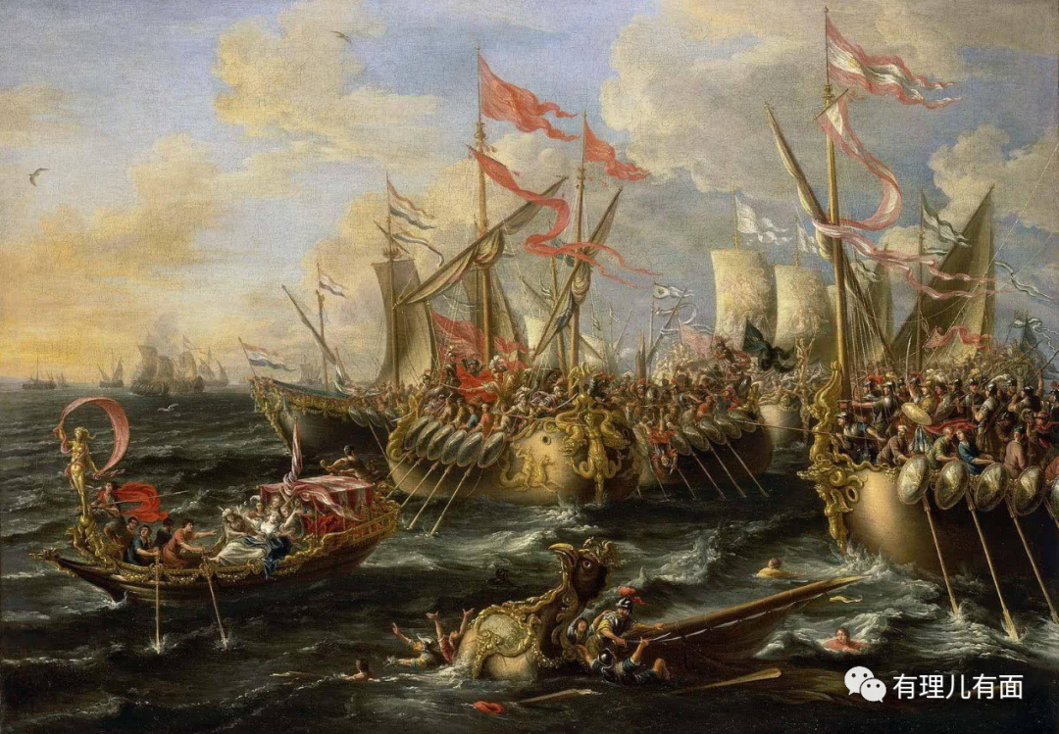

在此后的1000多年的时间里，日本再也不敢觊觎朝鲜半岛。看到唐朝的实力后，日本很快俯下身子开始学习唐朝的文化和制度，奉大唐为上国。直到今天日本还有许多模仿中国唐朝的文化印记。

**实现中日友好有什么方法？老祖宗早就用陌刀和战舰告诉我们了！**

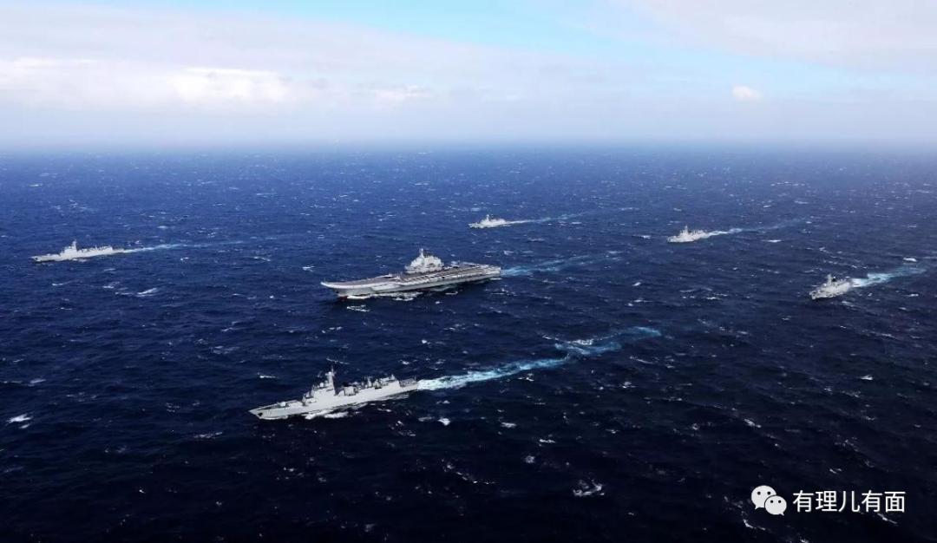

**图片源自网络**





**关注公众号：**

**有理儿有面**

**理   性｜   揭   秘｜   探   讨**







### 精选留言

用户设置不下载评论